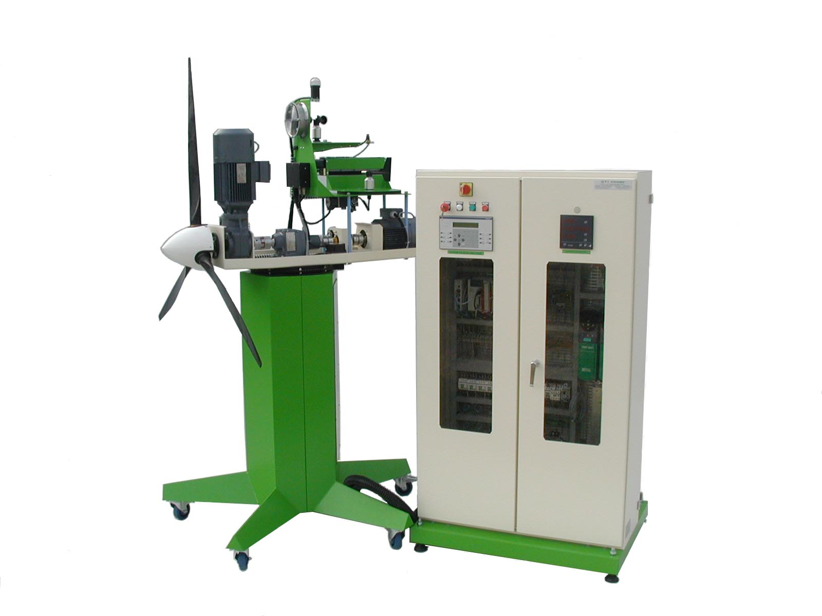

**SOMMAIRE**

1. PRESENTATION 1

2. AUTOMATISME 3

2.1. AFFECTATION DES ENTREES / SORTIES 3

2.1.1. Liste des Entrées TOR 3

2.1.2. Liste des Entrées Analogiques 3

2.1.3. Liste des Sorties 4

2.1.2. Liste des Sorties Analogiques 4

2.2. TERMINAL DE DIALOGUE 5

2.3. BILAN MEMOIRE 7

2.4. GRAFCET DE SELECTION DES MODES 9

3. SCHEMAS ELECTRIQUES 10

4. LISTING DU PROGRAMME 45

# 1. PRESENTATION

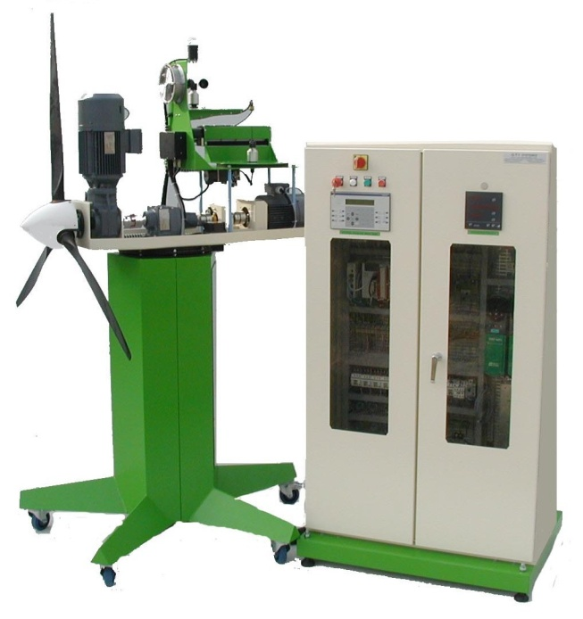

**CARACTERISTIQUES PRINCIPALES :**

* Encombrement :
* Partie Opérative : Ø x H = 2500 x 2400 mm
* Armoire électrique : L x P x H = 1000 x 760 x 1820 mm
* Masse :
* Partie Opérative : 110 kg
* Armoire électrique : 100 kg
* Niveau sonore inférieur à 70 dB
* Puissance installée : 3 kW sous 3x400V+N+T 50Hz

**MATERIEL CONFORME AUX NORMES CE**

(Tête de série contrôlée par un organisme agrée : BUREAU VERITAS)

**GENERALITES :**

L’équipement a été développé en considérant les principes de base régissant une éolienne de production classique. Il comprend :

* Un mât,
* Une nacelle orientable supportant :
* Une hélice tripale,
* Un ensemble : multiplicateur – frein – génératrice asynchrone,
* Un motoréducteur monté sur l’arbre lent permettant une simulation d’entrainement du vent,
* Un ensemble générateur de vent variable instrumenté des capteurs anémomètre et girouette,
* Une armoire de contrôle – commande regroupant les différents circuits électriques de la Partie Commande interconnectée à la Partie Opérative.

# 2. AUTOMATISME

## 2.1. AFFECTATION DES ENTREES / SORTIES

### 2.1.1. Liste des Entrées TOR

|  |  |  |  |
| --- | --- | --- | --- |
| **Mnémonique** | **Entrée** | **Désignation** | **N° Fil** |
|  |  |  |  |
| Pos_Nac_B1 | %I0.2.0 | Position Nacelle B1 | 200 |
| Pos_Nac_B2 | %I0.2.1 | Position Nacelle B2 | 201 |
| Pos_Nac_B3 | %I0.2.2 | Position Nacelle B3 | 202 |
| Pos_Nac_B4 | %I0.2.3 | Position Nacelle B4 | 203 |
| Pos_Nac_B5 | %I0.2.4 | Position Nacelle B5 | 204 |
| Pos_Nac_B6 | %I0.2.5 | Position Nacelle B6 | 205 |
| Pos_Nac_B7 | %I0.2.6 | Position Nacelle B7 | 206 |
| Pos_Nac_B8 | %I0.2.7 | Position Nacelle B8 | 207 |
| Pos_Nac_B9 | %I0.2.8 | Position Nacelle B9 | 208 |
| Pos_Nac_B10 | %I0.2.9 | Position Nacelle B10 | 209 |
| Pos_Nac_B11 | %I0.2.10 | Position Nacelle B11 | 210 |
| Pos_Nac_B12 | %I0.2.11 | Position Nacelle B12 | 211 |
| Pos_Nac_B13 | %I0.2.12 | Position Nacelle B13 | 212 |
| Pos_Nac_B14 | %I0.2.13 | Position Nacelle B14 | 213 |
| Pos_Nac_B15 | %I0.2.14 | Position Nacelle B15 | 214 |
| Pos_Nac_B16 | %I0.2.15 | Position Nacelle B16 | 215 |
|  |  |  |  |
| ARU | %I0.3.0 | BP Arrêt d’urgence | 216 |
| KMG | %I0.3.1 | Contacteur General KMG | 217 |
| INEol | %I0.3.2 | Nacelle éolienne Position Initiale | 218 |
| Alarm_Nac_Eol | %I0.3.3 | Alarme nacelle éolienne | 219 |
| Alarm_Nac_Gir | %I0.3.4 | Alarme nacelle Girouette | 220 |
| Variat_Rot_pal_OK | %I0.3.5 | Variateur rotation pale OK |  |
| Codeur_Nac_Gir_A | %I0.3.6 | Codeur Nacelle Gir A | 222 |
| Codeur_Nac_Gir_B | %I0.3.7 | Codeur Nacelle Gir B |  |

### 2.1.2. Liste des Entrées Analogiques

|  |  |  |  |
| --- | --- | --- | --- |
| **Mnémonique** | **Entrée** | **Désignation** | **N° Fil** |
|  |  |  |  |
| Mesure_Gir | %IW0.5.0 | Mesure Analogique Orientation vent | 550/551 |
| Mesure_Ane | %IW0.5.2 | Mesure Analogique Vitesse Vent | 552/553 |

### 2.1.3. Liste des Sorties

|  |  |  |  |
| --- | --- | --- | --- |
| **Mnémonique** | **Sorties** | **Désignation** | **N° Fil** |
|  |  |  |  |
| % Q 2.0 | KM6 | Génératrice en mode Démarreur Progressif | 51 |
| Valid_Variat_Nac_Eol | %Q0.3.17 | Validation Moto Variateur Nacelle Eolienne | 301 |
| Sens_Rotat_Nac_Eol | %Q0.3.18 | Sens Rotation Moto Variateur Nacelle Eolienne | 302 |
| RAZ_Variat_Nac_Eol | %Q0.3.19 | RAZ Moto Variateur Nacelle Eolienne | 303 |
| Valid_Nac_Gir | %Q0.3.20 | Validation Moto Variateur Nacelle Girouette | 307 |
| Sens_Rot_Nac_Gir | %Q0.3.21 | Sens Rotation Moto Variateur Nacelle Girouette | 308 |
| RAZ_Variat_Nac_Gir | %Q0.3.22 | RAZ Moto Variateur Nacelle Girouette | 309 |
| Valid_Codeur_Eolienne | %Q0.3.23 | Validation Codeur Eolienne |  |
| Frein_Arbre_Rapide_KM1 | %Q0.4.0 | Frein Arbre Rapide | 41 |
| Ventilateur_anemo_KM2 | %Q0.4.1 | Ventilateur Anémomètre | 43 |
| Entrainement_Pales_KM3 | %Q0.4.2 | Entrainement Pâles | 45 |
| Ventilateur_Girouette_KM4 | %Q0.4.3 | Ventilateur Girouette | 47 |
| Valid_Variat_Rot_Pale | %Q0.4.4 | Validation Variateur Rotation Pâles |  |
| Valid_variat_REGEN | %Q0.4.5 | Validation des variateurs du mode REGEN | 120 |
| Charge_conden_1 | %Q0.4.6 | Charge Condensateurs 1 | 647 |
| Charge_condens_2 | %Q0.4.7 | Charge Condensateurs 2 | 55 |
| Charge_condens_3 | %Q0.4.8 | Charge Condensateurs 3 | 56 |
| Charge_condens_4 | %Q0.4.9 | Charge Condensateurs 4 |  |
| Gene_REGEN_KM5 | %Q0.4.10 | Génératrice en mode Régénération | 53 |
| Dema_Prog_KM6 | %Q0.4.11 | Génératrice en mode Démarreur Progressif | 57 |
|  |  |  | 58 |
|  |  |  |  |
|  |  |  |  |

### 2.1.2. Liste des Sorties Analogiques

|  |  |  |  |
| --- | --- | --- | --- |
| **Mnémonique** | **Entrée** | **Désignation** | **N° Fil** |
|  |  |  |  |
| Cons_sortie_Variat_Nac_Eolienne | %QW0.6.0 | Consigne Moto Variateur Nacelle Eolienne | 500/501 |
| Cons_sortie_Variat_Nac_Gir | %QW0.6.1 | Consigne Moto Variateur Nacelle Girouette | 502/503 |
| Cons_sortie_Variat_Ventil_Anemo | %QW0.6.2 | Consigne Variateur Ventilateur Anémomètre | 504/505 |
| Cons_sortie_Variat_Rot_Pales | %QW0.6.3 | Consigne Variateur Rotation Pâles | 506/507 |
|  |  |  |  |

## 2.2. TERMINAL DE DIALOGUE



ACCUEIL

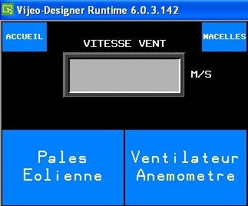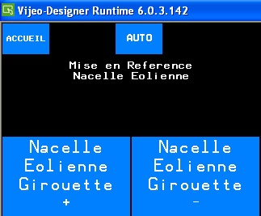

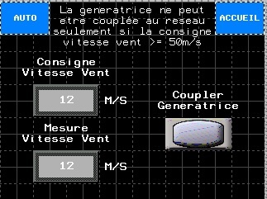

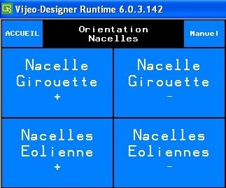

Mise en Référence

MANUEL

Mode Génératrice

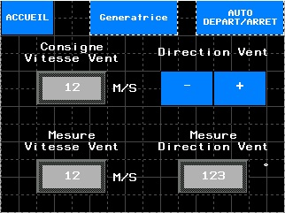

Mode MANUEL :

Pilotage Nacelles

Mode AUTOMATIQUE :

Pilotage Nacelles

**MODE MANUEL**



Accès page pilotage Nacelles



Départ/Arrêt mode Auto

Orientation du Vent

Mesure Direction du Vent

Mesure Vitesse du Vent

Consigne Pilotage Vitesse Vent

**MODE AUTOMATIQUE**

Consigne Vitesse Pilotage

Pilotage Pales Eolienne

Pilotage Ventilateur Anémomètre

## 2.3. BILAN MEMOIRE

***Mots et Bits internes***

|  |  |
| --- | --- |
| **Mnémonique** | **Adresse** |
| Trans_X0_X1 | %M1 |
| Trans_X1_X2 | %M2 |
| Trans_X1_X3 | %M3 |
| Trans_X3_X4 | %M4 |
| Trans_X1_X6 | %M6 |
| Echap | %M7 |
| Mise_en_Ref_OK | %M8 |
| Mode_Mise_en_REF | %M9 |
| IHM_BP_Rot_Pal_Eol | %M10 |
| IHM_BP_Ventil_Anemo | %M11 |
| IHM_BP_Rot_CW_Nac_Eol | %M12 |
| IHM_BP_Rot_CCW_Nac_Eol | %M13 |
| IHM_BP_Rot_CW_Nac_Gir | %M14 |
| IHM_BP_Rot_CCW_Nac_Gir | %M15 |
| IHM_BP_depart_auto | %M16 |
| IHM_BP_ventil_Girouette | %M17 |
| IHM_BP_Couplage_Gene | %M18 |
| IHM_Cons_rot_Pale_vent | %MW10 |
| IHM_cons_vit_anemo | %MW11 |
| IHM_cons_vit_nac_gir | %MW12 |
| IHM_cons_vit_nac_eol | %MW13 |
| IHM_Cons_Vitess_vent | %MW14 |
| Mesure_vitesse_vent | %MW16 |
| Mesure_Direction_Vent | %MW17 |
| Regul_Vitesse_Mot_pale | %MW18 |
| IHM_Cons_Orient_Nac_Gir | %MW20 |
| Regul_PARAM_P | %MW22 |
| Regul_PARAM_I | %MW24 |
| Regul_PARAM_D | %MW26 |
| Codeur_nacelle_eolienne | %MW28 |
| Valeur_Position_nac_Girouette | %MW29 |
| Valeur_Position_nac_Eolienne | %MW30 |

## 2.4. GRAFCET DE SELECTION DES MODES

0

1

Mode

Configuration

Mises-en

Référence

Mode

Manuel

6

3

2

Echap

Mode

Automatique

4

# 3. SCHEMAS ELECTRIQUES

SCHEMA DE PUISSANCE 1 FOLIO 01

SCHEMA DE PUISSANCE 2 FOLIO 02

SCHEMA DE PUISSANCE 3 FOLIO 03

SCHEMA DE COMMANDE 1 FOLIO 04

SCHEMA DE COMMANDE 2 FOLIO 05

SCHEMA COMMANDE REGEN FOLIO 06

SCHEMA DU VARIATEUR ROTATION PALES FOLIO 07

SCHEMA VARIATEURS NACELLES EOLIENNE ET GIROUETTE FOLIO 08

ENTREES AUTOMATE CARTE 1, 2 FOLIO 09

ENTREES AUTOMATE CARTE 3 FOLIO 10

ENTREES ANALOGIQUES CARTE 5 FOLIO 11

SORTIES ANALOGIQUES CARTE 6 FOLIO 12

CONFIGURATION AUTOMATE FOLIO 13

SCHEMA DU BORNIER FOLIO 14

CONNECTIQUE BOITIER MOTOS VARIATEURS FOLIO 15

# 4. LISTING DU PROGRAMME